



Sovellusten ohjelmointi ja käytettävyys Oppimispäiväkirja

Jaakko Kuusisto

Sisällysluettelo

1 Viikkoharjoitukset 3

1.1 Android -ympäristön asennus ja Hello World 3

1.2 Jetpack Compose -tutustuminen 3

1.3 Kotlin essentials – osa 1 5

2 Viikkotehtävät 8

2.1 Valuuttamuuntimen käyttöliittymä 8

2.2 Sääsovelluksen käyttöliittymä 8

3 Käytetyt lähteet 9

# Viikkoharjoitukset

## Android -ympäristön asennus ja Hello World

Android Studio asentui lataamalla Installer Wizard ja perusasetuksilla. Jossain kohtaa Installer jumittui ladatessaan palvelimelta jotain tiedostoa. Nopealla googletamisella tämä vaikutti olevan 10+ vuotta vanha ongelma, mutta ratkesi lataamalla manuaalisesti klikkaamalla tiettyä Android Studion tiedostoa.

 Projektin luonti onnistui hyvin käyttämällä Empty Activity -pohjaa. Projektia luodessa ja ohjelmaa kääntäessä Windows Defender kysyi hyväksyntää useaan otteeseen, mutta antaessa oikeudet, ei Studion käytössä ollut ongelmia.

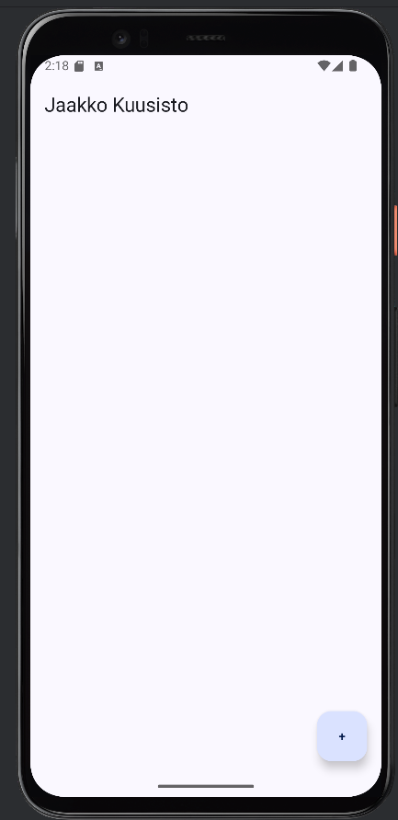

HelloWorld-projekti onnistui muokkaamalla esimerkkikoodia ja lisäämällä Scaffold()-funktioon TopBar() ja siihen teksti.

## Jetpack Compose -tutustuminen

Annotaatiot ovat Kotlinissa/Javassa tapa liittää metadataa koodin osiin, kuten luokkiin tai funktioihin jne.

@Preview on annotaatio, jota käytetään Jetpack Compose -kehityksessä esikatselun mahdollistamiseen. Tällöin IDE:llä voidaan esikatsella komponenttia ilman, että se ajetaan emulaattorissa.

@Composable on annotaatio, joka merkitsee funktiota, joka luo käyttöliittymäelementtejä Jetpack Composessa. @Composable voidaan kutsua vain toisesta @Composable-funktiosta ja näitä yhdistelemällä luodaan käyttöliittymä.

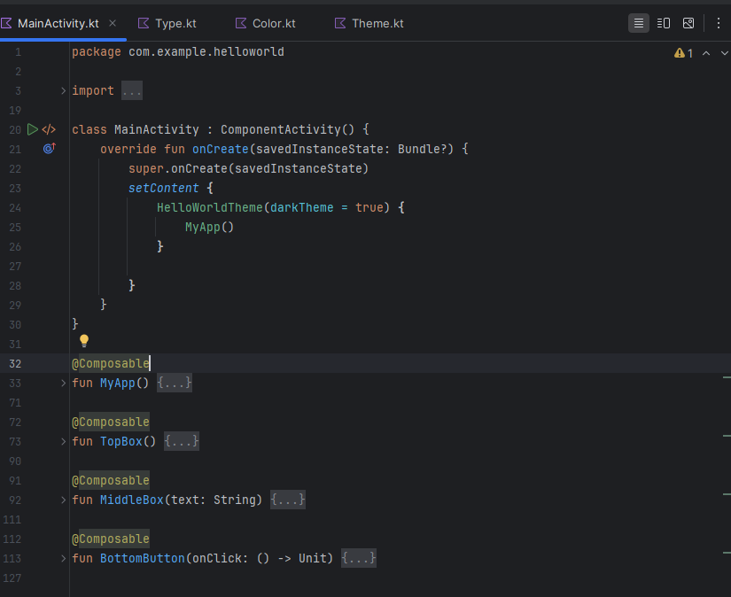

Kuvissa Android-sovellus, jossa komponenteille alifunktiot ja noudattaa Jetpack Composen väri- ja typografiateemoja.

## Kotlin essentials – osa 1

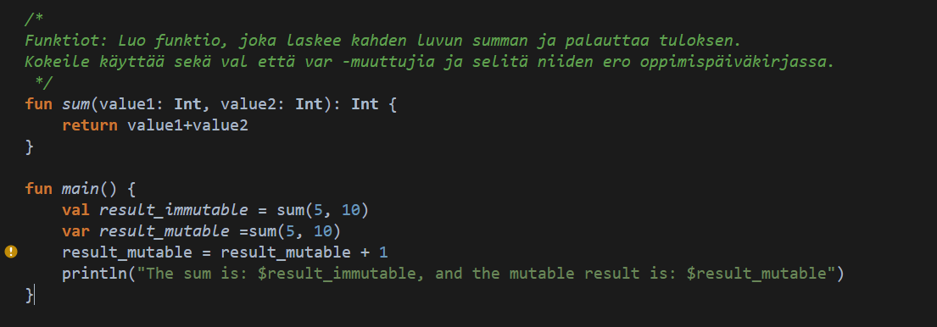

Var tarkoittaa muuttujaa ja val tarkoittaa muuttumatonta arvoa.

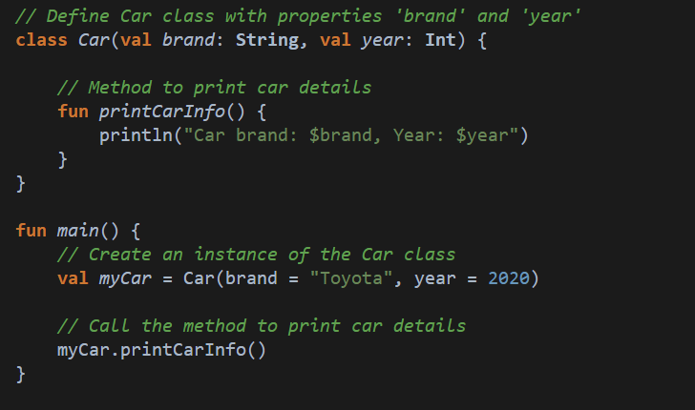Null safety tarkoittaa, että Kotlinissa pyritään estämään null-viittausvirheet, jotka voivat aiheuttaa ohjelman kaatumisen. Tämä tehdään siten, että tyypit oletuksena eivät voi sisältää null-arvoa. Jos muuttuja voi olla null, sen tyyppi määritellään erikseen käyttämällä kysymysmerkkiä (?).

Elvis-operaattori on lyhyt tapa käsitellä mahdollisesti null-arvoja. Se tarkistaa, onko muuttuja null, ja jos on, palauttaa sille määritetyn oletusarvon. Jos muuttuja ei ole null, se palauttaa sen arvon.

Laajennusfunktiot mahdollistavat olemassa olevien luokkien laajentamisen lisäämällä niihin uusia metodeja, muokkaamatta itse luokan koodia.

# Viikkotehtävät

## Valuuttamuuntimen käyttöliittymä

Tein UI:n jossa pudotusvalikot valuutoille, laatikko tulostukselle, summalle tekstikenttä ja nappi. Käyttöliittymä modulisoitu jakamalla se composable funktioihin, jotka halutessa voidaan jakaa eri tiedostoihin. Näin pienessä projektissa, en nähnyt tarvetta tähän.

Lähdekoodi: https://github.com/MikeDanton/5G00EV05-3004_Sovellusten_ohjelmointi_ja_kaytettavyys/tree/main/week2/CurrencyConverter

## Sääsovelluksen käyttöliittymä

Toteutettiin UI tehtävänmukaiselle sovellukselle jossa erilaisia komponentteja ja omina resursseina kaksi vektorigrafiikkatiedostoa konvertoituna androidin käyttämään tiedostomuotoon.  
Lähdekoodi: https://github.com/MikeDanton/5G00EV05-3004_Sovellusten_ohjelmointi_ja_kaytettavyys/tree/main/week2/WeatherApp

# Käytetyt lähteet

https://chatgpt.com  
https://kotlinlang.org/docs/home.html